20 bài học vô giá giúp bạn sống tốt và ý nghĩa hơn

Cuộc sống luôn dạy cho ta những bài học quý giá mà bạn nên biết để sống tốt và ý nghĩa hơn. Dưới đây là 20 bài học vô giá mà cuộc sống dạy bạn. Cùng đọc và suy ngẫm nhé!

1. "Cuộc sống vốn không công bằng hãy tập quen dần với điều đó" - Bill Gates.
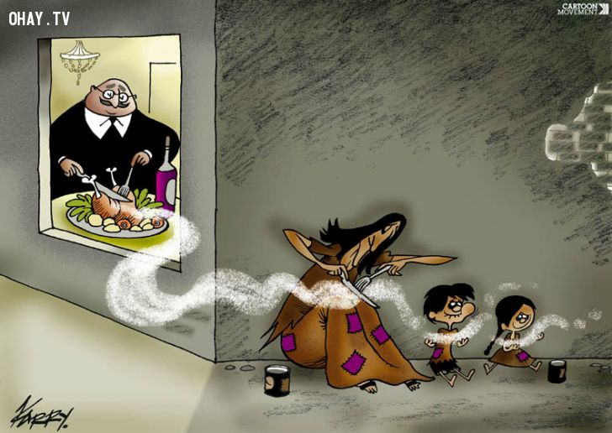
TwitterPinterest

2. Đừng vội đánh giá người khác qua vẻ bề ngoài.
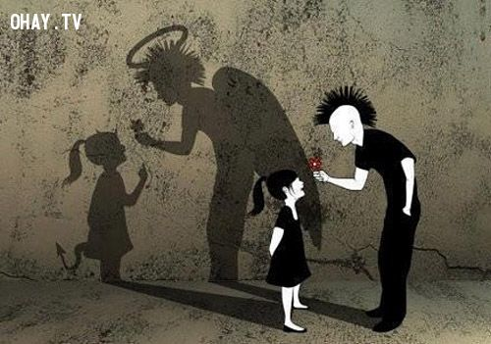
TwitterPinterest

3. Đừng ngại thay đổi. Bạn có thể mất một cái gì đó tốt nhưng bạn có thể đạt được một cái gì đó tốt hơn.
TwitterPinterest

4. Cách người khác nhìn nhận bản thân bạn không quan trọng bằng việc bạn nhìn nhận bản thân mình ra sao.
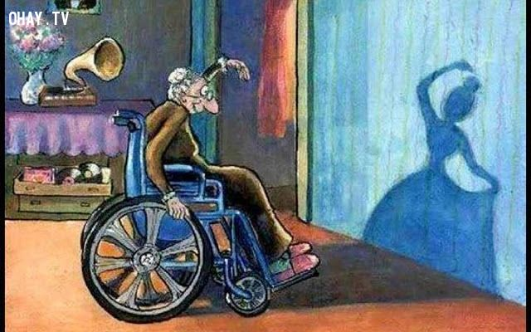
TwitterPinterest

5. Bạn không thể chọn được nơi mình sinh ra nhưng bạn có thể chọn được cách mình sống.
TwitterPinterest

6. Đừng quan tâm tới những kẻ nói xấu sau lưng bạn, vì chỗ của họ là ở đó. Mãi mãi sau lưng bạn mà thôi.
TwitterPinterest

7. Những điều không thể hạ gục bạn sẽ làm bạn mạnh mẽ hơn.
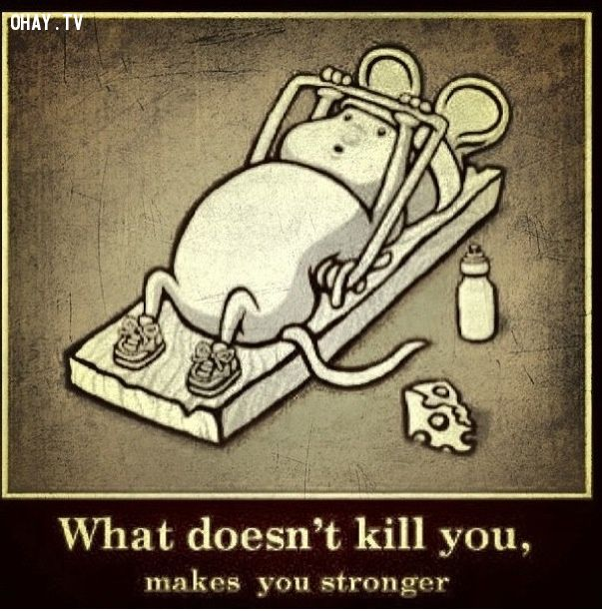
TwitterPinterest

8. Chính bạn là người tạo nên con đường cho chính mình.
TwitterPinterest

9. Thành thật có thể không mang lại nhiều bạn bè nhưng nó luôn mang lại những người bạn đúng nghĩa.
TwitterPinterest

10. Muốn thành công phải trải qua thất bại. Sống ở đời có dại mới có khôn.
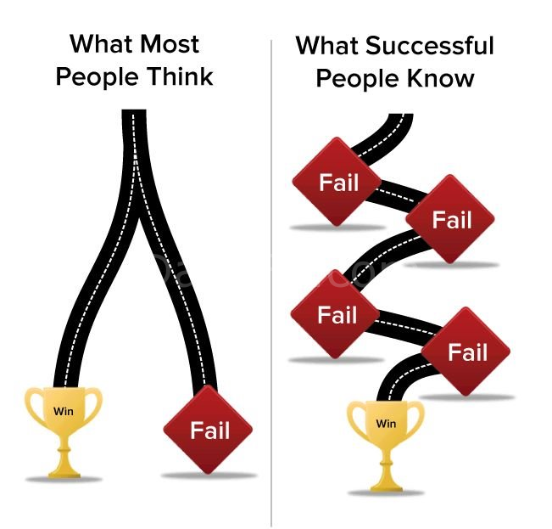
TwitterPinterest

11. Đừng sợ hãi kẻ thù trước mặt mà hãy đề phòng những người bạn giả dối sau lưng.
TwitterPinterest

12. Bạn bè ranh giới của nó thật mong manh. Trong cuộc vui không biết ai là bạn. Lúc hoạn nạn mới biết bạn là ai.

TwitterPinterest

13. Khi giơ một ngón tay chỉ trích người đối diện, hãy nhớ ba ngón tay kia đang hướng về phía ta. Nếu bạn không muốn bị chỉ trích thì đừng bao giờ chỉ trích người khác.
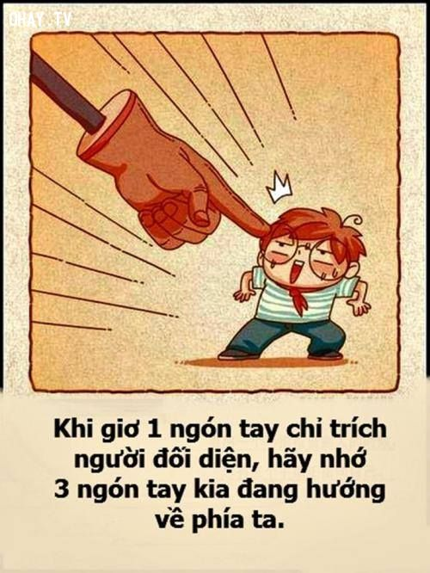
TwitterPinterest

14. Có một ngày bạn cảm thấy cuộc sống thật gian nan, nhưng như vậy thì thành quả gặt hái được có thể rất to lớn.
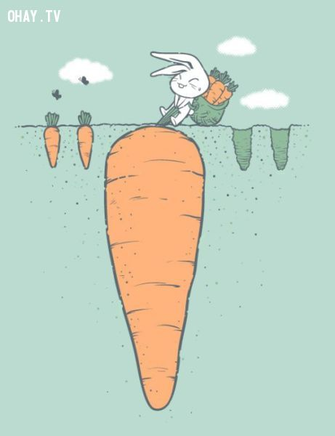
TwitterPinterest

15. Vẽ người, vẽ mặt, khó vẽ xương. Biết người, biết mặt, khó biết lòng.
TwitterPinterest

16. Bạn không thể thành công nếu không dám mạo hiểm.
TwitterPinterest

17. "Thời gian của bạn là hữu hạn, vì thế đừng phí thời gian vào việc sống cuộc đời của người khác" - Steve Jobs.
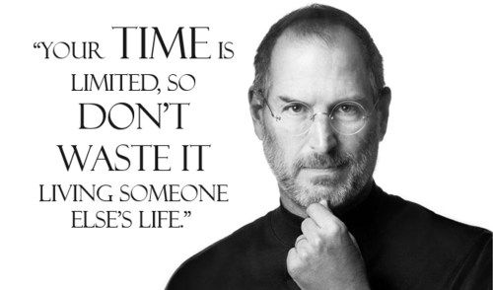
TwitterPinterest

18. Đôi khi bạn cần phải im lặng, nuốt cái tôi vào trong và chấp nhận rằng bạn sai. Đó không phải là bỏ cuộc, đó là trưởng thành.
TwitterPinterest

19. "Đừng bao giờ đùa giỡn với cảm xúc của người khác. Bởi lẽ bạn có thể thắng trong trò chơi đó, nhưng chắc chắn bạn sẽ đánh mất người đó cả đời" - Shakespeare.
TwitterPinterest

20. Hãy biết trân trọng những gì bạn đang có và học cách yêu thương người khác vì xung quanh chúng ta còn rất nhiều mảnh đời thiếu may mắn.

